1.DevOps adalah serangkaian praktik yang mengotomatiskan proses antara pengembangan aplikasi dan tim pengembang agar mereka dapat melakukan proses build, test dan release perangkat lunak lebih cepat dan lebih handal. DevOps yang sudah berjalan dengan baik akan menghasilkan produk yang stabil dan meningkatkan nilai dari produk itu sendiri.

organisasi/perusahaan dapat melakukan inovasi lebih cepat bagi produknya, juga dapat melakukan rollback dengan mudah jika ditemukan bug yang tidak ter-cover oleh automated testing maupun tim, sehingga perusahaan dapat memonitoringg produknya dan mendapatkan data pengguna

2.

Perancangan sistem

Analisi sistem

Desain sistem

Perancangan sistem

Perancangan sistem

Perancangan sistem

Perancangan sistem

3. ketiganya bagus tapi lebih dahsyat Gitlab. Di Github Anda membayar untuk repositori privat, di BitBucket repositori privat untuk empat/lima pengguna, sedangkan di Gitlab, secara *default* repositori Anda privat. Sejauh ini saya belum tahu ada batasannya.

Nah, untuk fitur-fitur pengembangan perangkat lunak di luar sekadar untuk *hosting* git, Github lebih komplit tapi biasanya jarang juga yang pakai

4. . penggunaan Virtual Machine dan doctor pada seorang DevOps untuk menyesuaikan kebutuhan tanpa menambahkan sumber daya fisik, menananmkan beban pada virtual sangatlah efektif, contoh jika hilangnya data penting kita mampu merecoverynya kembali, tanpa harus bingung membuat server dari nol, dan tidak perlu memindahkan secara fisik

5. untuk menghindari konflik antara brand yang di buat oleh master dengan newbie pembuat produk di perlukan garis lurus yang tidak menjadikan pada finising soal produk yang akan di kembangkan untuk kepentingan perusahaan, merupakan produk yang dapat dijalankan tanpa adanya error. Sedangkan CD ini menghasilkan produk yang sudah dapat dilakukan release secara otomatis.

6. **FTP** mendukung proses pertukaran data **dengan** ukuran sebesar apapun. ... Sederhananya, user harus mendapat persetujuan terlebih dahulu dari server bila ingin **mengambil** data dari server. Adanya tahap verifikasi tersebut, memberikan jaminan keamanan lebih dalam melakukan **file** sharing

7.

|  |  |  |  |
| --- | --- | --- | --- |
| Kelas | Antara | Jumlah Jaringan | Jumlah Host Jaringan |
| B | 128 s.d. 191 | 16.384 | 65.534 |
| C | 192 s.d. 223 | 2.097.152 | 254 |

8. 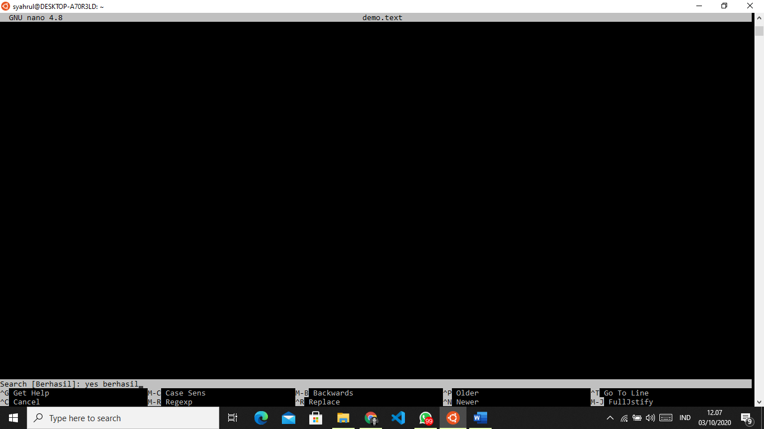

9. 